**BANCO DE DADOS – TCC**

*<Dreams Tourism>*

Integrantes do Grupo:

Nome: Camile Dutra da Silva nº 1.

Nome: Lays Abreu Coqueiro nº 18.

Nome: Maria Eduarda da Silva Dias nº 19.

Nome: Maria Eduarda de Oliveira Xavier nº 20.

Nome: Vinicius Lopes Silva nº 25.

Turma: MIF3AN

**2023**

# ESCOPO

O projeto foi pensado com o objetivo principal de desenvolver uma plataforma de turismo online que ofereça facilidade, comodidade e segurança aos usuários na reserva e compra de pacotes de viagens nacionais. Além de criarmos uma plataforma intuitiva e amigável.

# MODELO CONCEITUAL

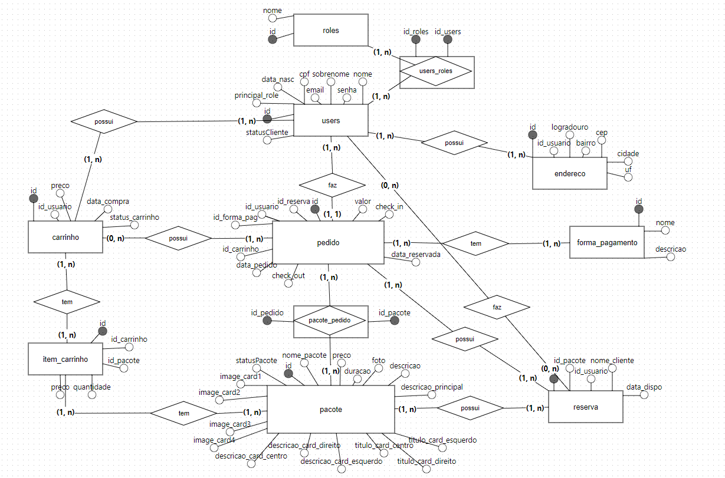

# MODELO LÓGICO

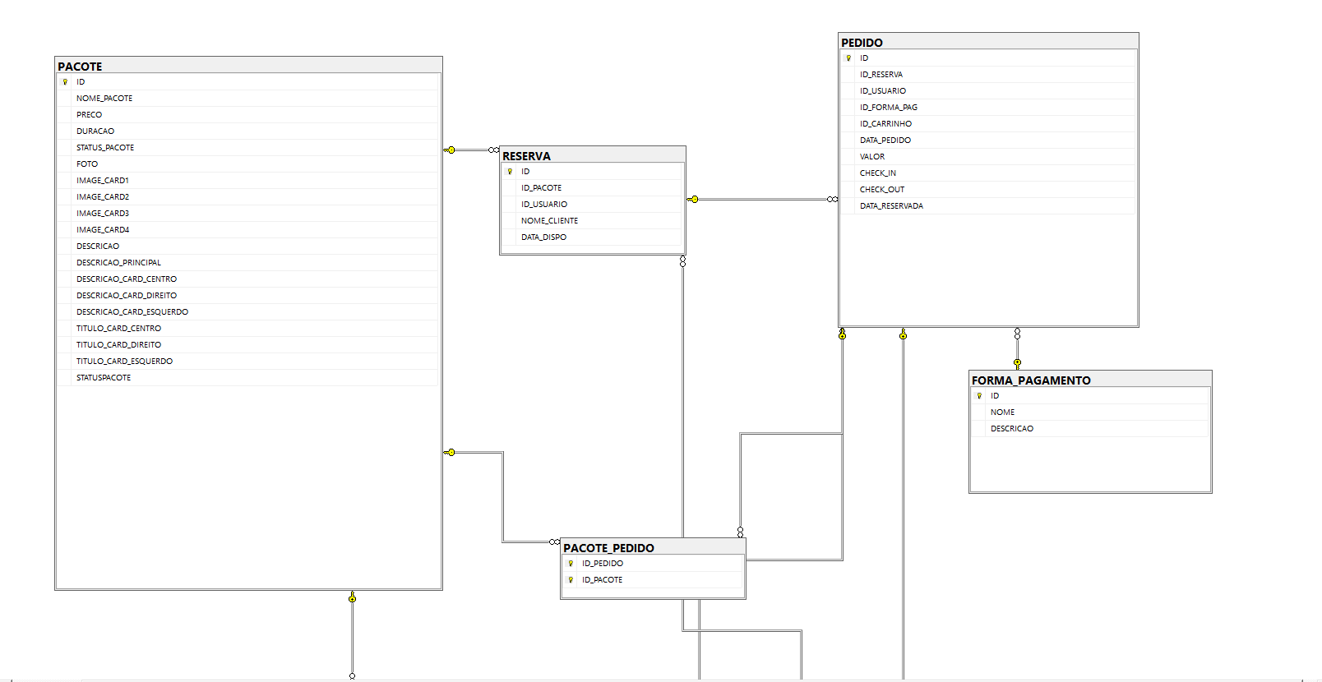

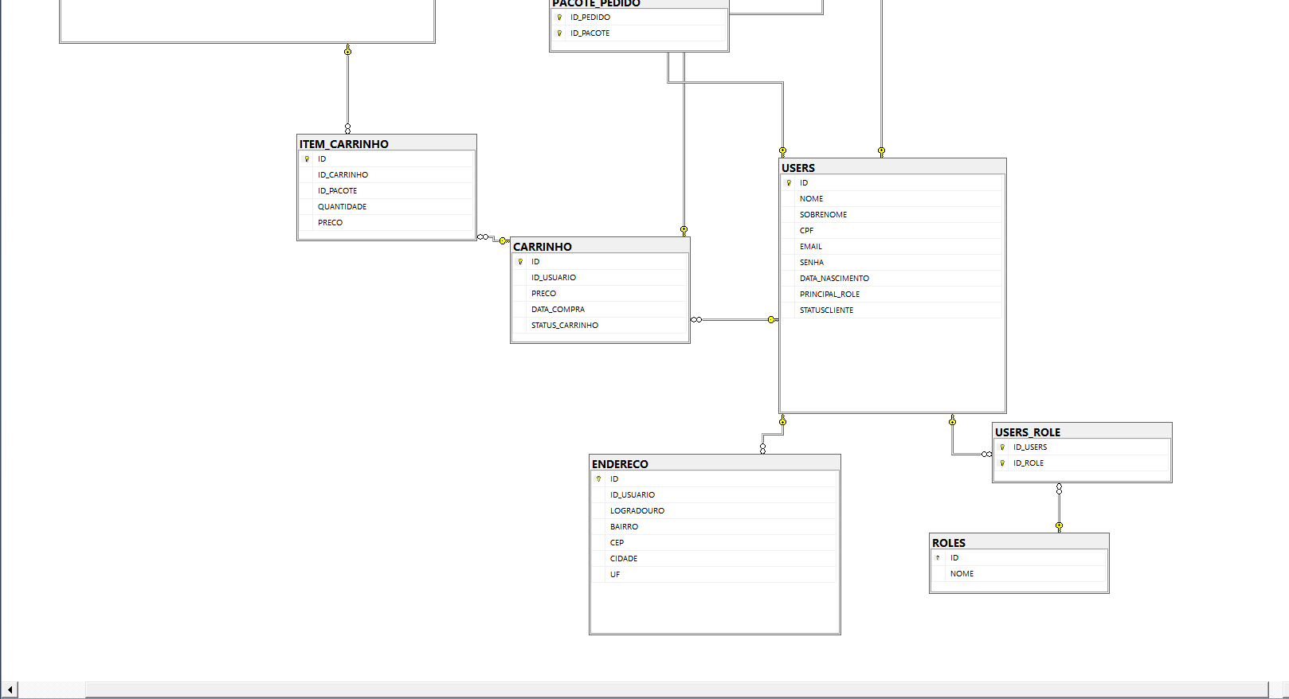

# DICIONÁRIO DE DADOS

|  |  |  |  |  |
| --- | --- | --- | --- | --- |
| **Nome da Tabela:** USERS | | | | |
| **Descrição da Tabela**:  *A TABELA USERS FOI CRIADA PARA ARMAZENAR OS DADOS DOS USUÁRIOS (clientes e administradores).* | | | | |
| **Campo** | **Descrição** | **Tipo de Dados** | **Nulidade** | **Constraint** |
| ID | Código identificador do usuário. | INT | Not Null | Primary Key |
| NOME | Nome do usuário. | VARCHAR (70) | Null | - |
| SOBRENOME | Sobrenome do usuário. | VARCHAR (70) |  | - |
| CPF | CPF do usuário. | CHAR (11) | Null | Unique |
| EMAIL | Email do usuário. | VARCHAR (100) | Null | - |
| DATAT_NASCIMENTO | Data de nascimento do usuário. | DATE | Null | - |
| STATUSCLIENTE | Para saber se o cliente ainda está ativo. | VARCHAR (20) | Null | - |
| PRINCIPAL_ROLE | Para identificar se o usuário é cliente ou administrador. | VARCHAR (50) | Null | - |
| **Relacionamentos** | | | | |

|  |  |  |  |  |
| --- | --- | --- | --- | --- |
| **Nome da Tabela:** ROLES | | | | |
| **Descrição da Tabela**: *A TABELA ROLES FOI CRIADA PARA ARMAZENAR OS PAPÉIS QUE O USUÁRIO POSSUI NO SISTEMA.* | | | | |
| **Campo** | **Descrição** | **Tipo de Dados** | **Nulidade** | **Constraint** |
| ID | Código identificador do cargo. | INT | Not Null | Primary Key |
| NOME | O cargo que o usuário tem. | VARCHAR (70) | Null | - |
| **Relacionamentos** | | | | |

|  |  |  |  |  |
| --- | --- | --- | --- | --- |
| **Nome da Tabela:** USERS_ROLE | | | | |
| **Descrição da Tabela**: *A TABELA USERS_ROLES FOI CRIADA PELA NECESSIDADE DO RELACIONAMENTO ENTRE AS TABELAS USERS E ROLE.* | | | | |
| **Campo** | **Descrição** | **Tipo de Dados** | **Nulidade** | **Constraint** |
| ID_USERS | Código identificador do usuário. | INT | Not Null | Primary Key;  Foreign  Key |
| ID_ROLE | Código identificador do ROLE. | INT | Not Null | Primary Key;  Foreign  Key |
| **Relacionamentos** | | | | |
| FK_ID_USERS –> Tabela USERS | | | | |
| FK_ID_ROLE –> Tabela ROLE | | | | |

|  |  |  |  |  |
| --- | --- | --- | --- | --- |
| **Nome da Tabela:** ENDERECO | | | | |
| **Descrição da Tabela**: *A TABELA ENDERECO FOI CRIADA PARA ARMAZENAR O(S) ENDEREÇO(S) DOS USUÁRIOS.* | | | | |
| **Campo** | **Descrição** | **Tipo de Dados** | **Nulidade** | **Constraint** |
| ID | Código identificador do endereço. | INT | Not Null | Primary Key; |
| ID_USUARIO | Código identificador do usuário. | INT | Not Null | Foreign  Key |
| LOGRADOURO | Endereço em que o usuário reside. | VARCHAR (100) | Null | - |
| CIDADE | Cidade em que o usuário reside. | VARCHAR (70) | Null | - |
| BAIRRO | Bairro em que o usuário reside. | VARCHAR (70) | Null | - |
| CEP | Cep referente ao endereço do usuário. | VARCHAR (8) | Null | - |
| UF | Estado em que o usuário reside. | CHAR (2) | Null | - |
| **Relacionamentos** | | | | |
| FK_ID_USUARIO –> Tabela USERS | | | | |

|  |  |  |  |  |
| --- | --- | --- | --- | --- |
| **Nome da Tabela:** PACOTE | | | | |
| **Descrição da Tabela**: *A TABELA PACOTE FOI CRIADA PARA ARMAZENAR OS DADOS DOS PACOTES E DOS TEMPLETES DAS PÁGINAS.* | | | | |
| **Campo** | **Descrição** | **Tipo de Dados** | **Nulidade** | **Constraint** |
| ID | Código identificador do pacote. | INT | Not Null | Primary Key |
| NOME_PACOTE | Nome do pacote. | VARCHAR (70) | Null | - |
| PRECO | Preço do pacote. | FLOAT | Null | - |
| DURACAO | Duração do pacote de viagem. | CHAR (2) | Null | - |
| STATUSPACOTE | Para saber se o pacote está ativo ou não. | VARCHAR (10) | - | - |
| FOTO | URL da foto do template. | VARBINARY (MAX) | - | - |
| IMAGE_CARD1 | URL da foto do primeiro card do template. | VARBINARY (MAX) | - | - |
| IMAGE_CARD2 | URL da foto do segundo card do template. | VARBINARY (MAX) | - | - |
| IMAGE_CARD3 | URL da foto do terceiro card do template. | VARBINARY (MAX) | - | - |
| IMAGE_CARD4 | URL da foto do quarto card do template. | VARBINARY (MAX) | - | - |
| DESCRICAO | Texto da descrição do template. | VARCHAR (8000) | - | - |
| DESCRICAO_PRINCIPAL | Texto da descrição principado do template. | VARCHAR (8000) | - | - |
| DESCRICAO_CARD_ESQUERDO | Texto da descrição do card esquerdo do template. | VARCHAR (8000) | - | - |
| DESCRICAO_CARD_DIREIRO | Texto da descrição do card direito do template. | VARCHAR (8000) | - | - |
| DESCRICAO_CARD_CENTRO | Texto da descrição do card central do template. | VARCHAR (8000) | - | - |
| TITULO_CARD_ESQUERDO | Título do card esquerdo. | VARCHAR (8000) | - | - |
| TITULO_CARD_CENTRO | Título do card central. | VARCHAR (8000) | - | - |
| TITULO_CARD_DIREITO | Título do card direito. | VARCHAR (8000) | - | - |
| **Relacionamentos** | | | | |

|  |  |  |  |  |
| --- | --- | --- | --- | --- |
| **Nome da Tabela:** RESERVA | | | | |
| **Descrição da Tabela**: *A TABELA RESERVA FOI CRIADA PARA ARMAZENAR AS INFORMAÇÕES DA RESERVA DO CLIENTE.* | | | | |
| **Campo** | **Descrição** | **Tipo de Dados** | **Nulidade** | **Constraint** |
| ID | Código identificador do tipo da reserva. | INT | Not Null | Primary Key |
| ID_PACOTE | Código identificador do pacote. | INT | Not Null | Foreign Key |
| ID_USUARIO | Código identificador do usuário. | INT | Not Null | Foreign Key |
| NOME_CLIENTE | Nome do cliente. | VARCHAR (70) | Null | - |
| DATA_DISPO | Data disponível para o passeio. | DATE | Null | - |
| **Relacionamentos** | | | | |
| FK_ID_PACOTE –> Tabela PACOTE | | | | |
| FK_USUARIO –> Tabela USERS | | | | |

|  |  |  |  |  |
| --- | --- | --- | --- | --- |
| **Nome da Tabela:** FORMA_PAGAMENTO | | | | |
| **Descrição da Tabela**: *A TABELA FORMA_PAGAMETNO FOI CRIADA PARA ARMAZENAR AS FORMAS DE PAGAMENTO QUE O CLIEBTE PODE UTILIZAR* | | | | |
| **Campo** | **Descrição** | **Tipo de Dados** | **Nulidade** | **Constraint** |
| ID | Código identificador do tipo de pagamento. | INT | Not Null | Primary Key |
| NOME | Qual o tipo de pagamento que o usuário escolheu. | VARCHAR (70) | Null | - |
| DESCRICAO | Descrição dos tipos de pagamentos. | VARCHAR (100) | Null | - |
| **Relacionamentos** | | | | |

|  |  |  |  |  |
| --- | --- | --- | --- | --- |
| **Nome da Tabela:** CARRINHO | | | | |
| **Descrição da Tabela**: *A TABELA CARRINHO FOI CRIADA PARA ARMAZENAR O CARRINHO DOS USUÁRIOS.* | | | | |
| **Campo** | **Descrição** | **Tipo de Dados** | **Nulidade** | **Constraint** |
| ID | Código identificador do carrinho. | INT | Not Null | Primary Key |
| ID_USUARIO | Código identificador do usuário. | INT | Not Null | Foreign Key |
| PRECO | Preço final do carrinho. | FLOAT | Null | - |
| DATA_COMPRA | A data em que foi realizada a compra. | DATE | Null | - |
| STATUS_CARRINHO | Para saber se o carrinho ainda está válido. | VARCHAR (10) | Null | - |
| **Relacionamentos** | | | | |
| FK_COD_USUARIO –> Tabela USERS | | | | |

|  |  |  |  |  |
| --- | --- | --- | --- | --- |
| **Nome da Tabela:** ITEM_CARRINHO | | | | |
| **Descrição da Tabela**: *A TABELA ITEM_CARRINHO FOI CRIADA PARA ARMAZENAR OS ITENS DO CARRINHO DOS USUÁRIOS.* | | | | |
| **Campo** | **Descrição** | **Tipo de Dados** | **Nulidade** | **Constraint** |
| ID | Código identificador do item. | INT | Not Null | Primary Key |
| ID_CARRINHO | Código identificador do carrinho. | INT | Not Null | Foreign Key |
| ID_PACOTE | Código identificador do pacote. | INT | Not Null | Foreign Key |
| QUANTIDADE | Quantidade de itens do carrinho. | INT | Null | - |
| PRECO | Preço dos itens. | FLOAT | Null | - |
| **Relacionamentos** | | | | |
| FK_PACOTE –> Tabela PACOTE | | | | |
| FK_CARRINHO –> Tabela CARRINHO | | | | |

|  |  |  |  |  |
| --- | --- | --- | --- | --- |
| **Nome da Tabela:** PEDIDO | | | | |
| **Descrição da Tabela**: *A TABELA PEDIDO FOI CRIADA PARA ARMAZENAR OS DADOS DO PEDIDO DO CLIENTE.* | | | | |
| **Campo** | **Descrição** | **Tipo de Dados** | **Nulidade** | **Constraint** |
| ID | Código identificador do pedido. | INT | Not Null | Primary Key |
| ID_RESERVA | Código identificador da reserva. | INT | Not Null | Foreign Key |
| ID_USUARIO | Código identificador do usuário. | INT | Not Null | Foreign Key |
| ID_FORMA_PAG | Código identificador do tipo de pagamento utilizado. | INT | Not Null | Foreign Key |
| ID_CARRINHO | Código identificador do carrinho. | INT | Not Null | Foreign Key |
| DATA_PEDIDO | Data de realização do pedido. | DATE | Null | - |
| VALOR | Preço final do pedido. | DECIMAL | Null | - |
| CHECK_IN | Data da entrada da acomodação. | DATE | Null | - |
| CHECK_OUT | Data da saída da acomodação. | DATE | Null | - |
| DATA_RESERVADA | Data da reserva. | DATE | Null | - |
| **Relacionamentos** | | | | |
| FK_ID_PACOTE_PEDIDO –> Tabela RESERVA | | | | |
| FK_ID_USER –> Tabela USUÁRIO | | | | |
| FK_ID_FORMA_PAGAMENTO –>Tabela FORMA_PAGAMENTO | | | | |
| FK_COD_CARRINHO –> Tabela CARRINHO | | | | |

|  |  |  |  |  |
| --- | --- | --- | --- | --- |
| **Nome da Tabela:** PACOTE_PEDIDO | | | | |
| **Descrição da Tabela**: *A TABELA PACOTE_PEDIDO FOI CRIADA COMO UM AUTO RELACIONAMENTO PARA ARMAZENAR OS DADOS DO PACOTE E DO PEDIDO.* | | | | |
| **Campo** | **Descrição** | **Tipo de Dados** | **Nulidade** | **Constraint** |
| ID_PACOTE | Código identificador do pacote. | INT | Not Null | Primary Key;  Foreign  Key |
| ID_PEDIDO | Código identificador do pedido. | INT | Not Null | Primary Key;  Foreign  Key |
| **Relacionamentos** | | | | |
| FK_ID_PEDIDO_PACOTE –> Tabela PEDIDO | | | | |
| FK_COD_PACOTE –> Tabela PACOTE | | | | |

# SCRIPT INICIAL DO BANCO DE DADOS

CREATE DATABASE DreamsTourism

USE DreamsTourism

CREATE TABLE USERS (

ID INT NOT NULL,

NOME VARCHAR (70),

SOBRENOME VARCHAR (70),

CPF INT UNIQUE,

EMAIL VARCHAR (100),

SENHA VARCHAR (15),

DATA_NASCIMENTO DATE,

PRINCIPAL_ROLE VARCHAR (50),

CONSTRAINT PK_ID_USUARIO PRIMARY KEY (ID)

);

CREATE TABLE ROLES (

ID INT NOT NULL,

NOME VARCHAR (70),

CONSTRAINT PK_ID_ROLES PRIMARY KEY (ID)

);

CREATE TABLE USERS_ROLE (

ID_USERS INT NOT NULL,

ID_ROLE INT NOT NULL,

CONSTRAINT PK_PACOTE_PEDIDO PRIMARY KEY (ID_USERS, ID_ROLE),

CONSTRAINT FK_ID_USERS FOREIGN KEY (ID_USERS) REFERENCES USERS (ID),

CONSTRAINT FK_ID_ROLE FOREIGN KEY (ID_ROLE) REFERENCES ROLES (ID)

);

CREATE TABLE ENDERECO (

ID INT NOT NULL,

ID_USUARIO INT NOT NULL,

LOGRADOURO VARCHA (100),

BAIRRO VARCHAR (70),

CEP VARCHAR (8),

CIDADE VARCHAR (70),

UF CHAR (2),

CONSTRAINT PK_ID_ENDERECO PRIMARY KEY (ID),

CONSTRAINT FK_ID_USUARIO FOREIGN KEY (ID_USUARIO) REFERENCES USERS(ID)

);

CREATE TABLE PACOTE (

ID INT NOT NULL,

NOME_PACOTE VARCHAR (40),

PRECO FLOAT,

DURACAO CHAR (2),

STATUS_PACOTE VARCHAR (10),

FOTO VARBINARY(MAX),

IMAGE_CARD1 VARBINARY(MAX),

IMAGE_CARD2 VARBINARY(MAX),

IMAGE_CARD3 VARBINARY(MAX),

IMAGE_CARD4 VARBINARY(MAX),

DESCRICAO VARCHAR (8000),

DESCRICAO_PRINCIPAL VARCHAR (8000),

DESCRICAO_CARD_CENTRO VARCHAR (8000),

DESCRICAO_CARD_DIREITO VARCHAR (8000),

DESCRICAO_CARD_ESQUERDO VARCHAR (8000),

TITULO_CARD_CENTRO VARCHAR (40),

TITULO_CARD_DIREITO VARCHAR (40),

TITULO_CARD_ESQUERDO VARCHAR (40),

CONSTRAINT PK_COD_PACOTE PRIMARY KEY (ID)

);

CREATE TABLE RESERVA (

ID INT NOT NULL,

ID_PACOTE INT,

ID_USUARIO INT,

NOME_CLIENTE VARCHAR (70),

DATA_DISPO DATE,

CONSTRAINT PK_RESERVA_PACOTE PRIMARY KEY (ID),

CONSTRAINT FK_ID_PACOTE FOREIGN KEY (ID_PACOTE) REFERENCES PACOTE(ID),

CONSTRAINT FK_USUARIO FOREIGN KEY (ID_USUARIO) REFERENCES USERS(ID),

);

CREATE TABLE FORMA_PAGAMENTO (

ID INT NOT NULL,

NOME VARCHAR (70),

DESCRICAO VARCHAR (100),

CONSTRAINT PK_ID_FORMA_PAGAMENTO PRIMARY KEY (ID)

);

CREATE TABLE CARRINHO (

ID INT NOT NULL,

ID_USUARIO INT NOT NULL,

PRECO FLOAT,

DATA_COMPRA DATE,

STATUS_CARRINHO VARCHAR (10),

CONSTRAINT PK_ID_CARRINHO PRIMARY KEY (ID),

CONSTRAINT FK_COD_USUARIO FOREIGN KEY (ID_USUARIO) REFERENCES USERS (ID)

);

CREATE TABLE ITEM_CARRINHO (

ID INT NOT NULL,

ID_CARRINHO INT NOT NULL,

ID_PACOTE INT NOT NULL,

QUANTIDADE INT,

PRECO FLOAT,

CONSTRAINT ID_ITEM_CARRINHO PRIMARY KEY (ID),

CONSTRAINT FK_PACOTE FOREIGN KEY (ID_PACOTE) REFERENCES PACOTE (ID),

CONSTRAINT FK_CARRINHO FOREIGN KEY (ID_CARRINHO) REFERENCES CARRINHO (ID)

);

CREATE TABLE PEDIDO (

ID INT NOT NULL,

ID_RESERVA INT NOT NULL,

ID_USUARIO INT NOT NULL,

ID_FORMA_PAG INT NOT NULL,

ID_CARRINHO INT NOT NULL,

DATA_PEDIDO DATE,

VALOR DECIMAL,

CHECK_IN DATE,

CHECK_OUT DATE,

DATA_RESERVADA DATE,

CONSTRAINT PK_ID_PEDIDO PRIMARY KEY (ID),

CONSTRAINT FK_ID_PACOTE_PEDIDO FOREIGN KEY (ID_RESERVA) REFERENCES RESERVA (ID),

CONSTRAINT FK_ID_USER FOREIGN KEY (ID) REFERENCES USERS(ID),

CONSTRAINT FK_ID_FORMA_PAGAMENTO FOREIGN KEY (ID_FORMA_PAG) REFERENCES FORMA_PAGAMENTO (ID),

CONSTRAINT FK_COD_CARRINHO FOREIGN KEY (ID_CARRINHO) REFERENCES CARRINHO (ID),

);

CREATE TABLE PACOTE_PEDIDO (

ID_PEDIDO INT NOT NULL,

ID_PACOTE INT NOT NULL,

CONSTRAINT PK_PEDIDO_PACOTE PRIMARY KEY (ID_PEDIDO, ID_PACOTE),

CONSTRAINT FK_ID_PEDIDO_PACOTE FOREIGN KEY (ID_PEDIDO) REFERENCES PEDIDO (ID),

CONSTRAINT FK_COD_PACOTE FOREIGN KEY (ID_PACOTE) REFERENCES PACOTE (ID)

);

ALTER TABLE USERS ADD STATUSCLIENTE VARCHAR (20)

ALTER TABLE PACOTE ADD STATUSPACOTE VARCHAR (20)

# PROTÓTIPO DE TELAS DO SISTEMA

